Slovenský jazyk a výtvarná výchova – 7. ročník

- Úloha: Prečítaj článok a vyhľadaj číslovky!

Bratislavský hrad-Stolček
Stávalo sa v Bratislave, ale nie pričasto, že ľudia vstávali ako polámaní. Voda z vedier bola vytečená, krásne porcelánové súpravy v príborníkoch potlčené. A obrazy zo stien boli popadané a lustre rozbité. Hradná pani sa spýtala komornej, či nebol v noci výchor. Komorná odpovedala: "Ja som nič také nepočula." Grófka Júlia si dala zavolať nočnú stráž. Prišli dvaja rozospatí s halapartňami v rukách. Grófka sa ich spýtala sa ich, aká bola noc. Oni povedali, že bola tichá plná hviezd a mesiac bol ako tanier, ale potom akoby nám obloha na hlavu spadla. Už tretí raz za tri roky sa prihodila táto neobyčajnosť.
Pani grófka si zavolala k sebe nejakú hádačku. Ku grófke priviedli starenku v bielom plátenom čepci. Grófka jej začala rozprávať svoj príbeh. Starena sa poprehrabovala v krištáľových čriepkoch, poprehŕňala a tri z nich vybrala. K ohnisku si sadla, popol rozhrabala, krištáľové čriepky a žeravé uhlíky po popole rozkladala krížom dohora a krížom nadol, do oblúčika, do kolieska a doprostriedka. Potom do vedra s vodou uhlíky hádzala a pozorne načúvala, ako v tej vode jediný raz v živote prehovoria, ako hneď onemejú a očervenejú. Vstala od ohniska a vraví: "Je to Klingsor!" Hradná pani vôbec nechápala, pretože to slovo ešte nikdy nepočula. Klingsor letí do rodného Nemecka a ten hrad, čo mu je na polceste, chytí svojou rukou a obráti na štyri veže ako stolček na nohy. Na tom stolčeku odpočíva a hľadí na Dunaj. A ked si odpočinie, prevráti hrad naspäť. "Pošlem mu odkaz po bielej vrane", povedala starenka. "No neviem, či Klingsor na to niečo dá." Ale skúsiť môžeme!
A odvtedy už nikdy viac v Bratislavskom hrade obrazy nepadali a nerobili sa tam iné čudné veci.

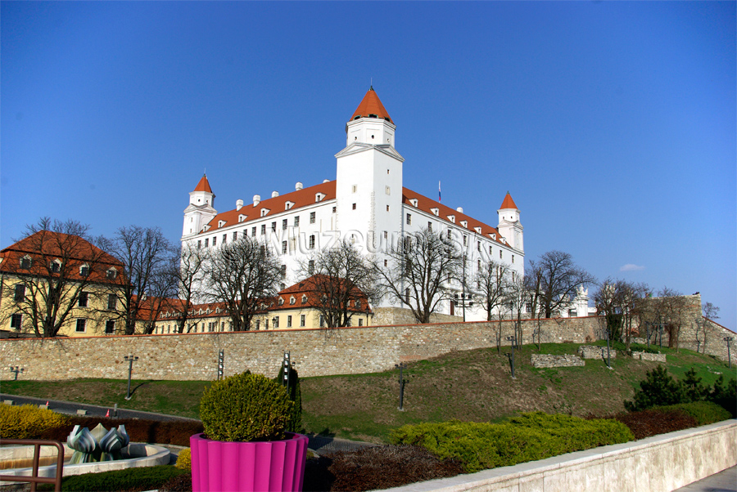

- Úloha: Po prečítaní článku nakresli Bratislavský hrad!

